**ภาคผนวก ก**

**คู่มือการใช้งานระบบจัดการตารางสอน**

**ภาคผนวก ก**

**คู่มือการใช้งานระบบจัดการตารางสอน**

1. หน้าจอสำหรับเข้าสู่ระบบ

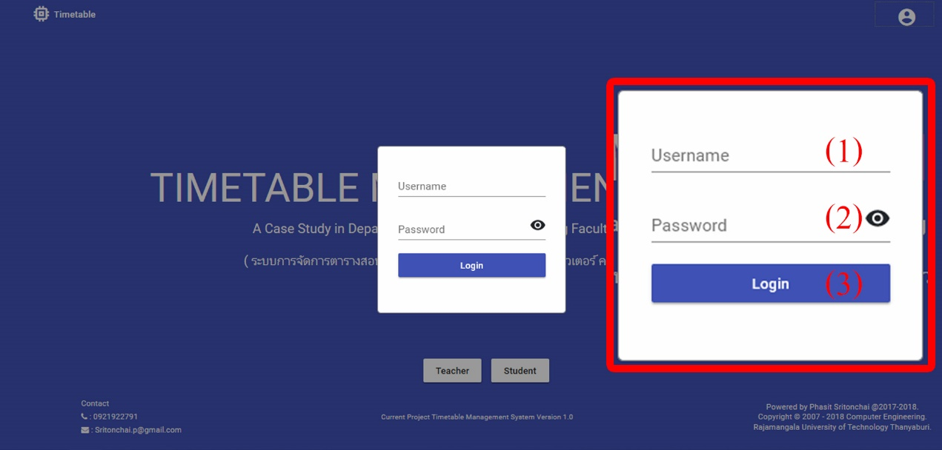

**รูปที่ ก.1** การเข้าสู่ระบบ

จากรูปที่ ก.1 เป็นส่วนของการเข้าสู่ระบบ สามารถแยกสิทธิ์ผู้ใช้งานออกเป็น 3 ระดับ ได้แก่ ผู้ดูแลระบบ อาจารย์และนักศึกษา

* + 1. หมายเลข 1 คือ การกรอกชื่อผู้ใช้งาน
    2. หมายเลข 2 คือ การกรอกรหัสผ่าน
    3. หมายเลข 3 คือ การกดปุ่มเข้าสู่ระบบ

1. หน้าจอหลักระบบการจัดตารางสอน

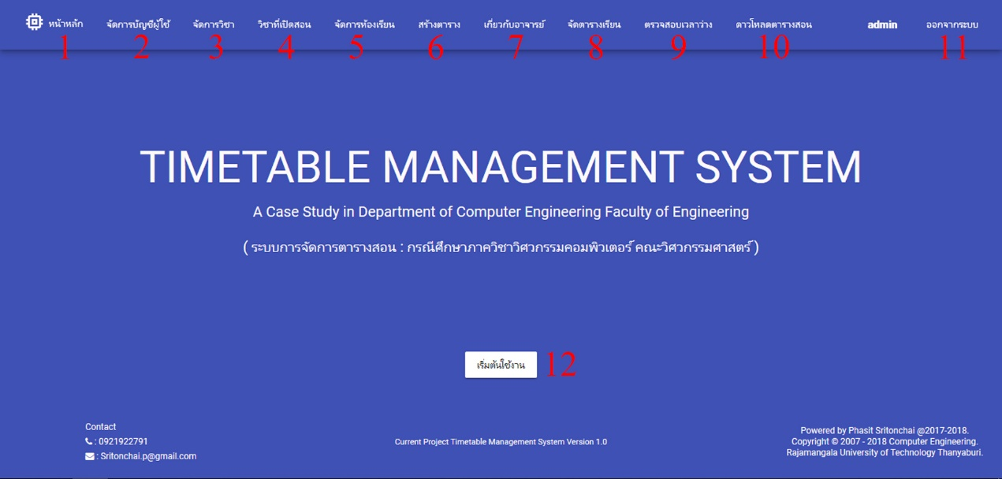

**รูปที่ ก.2** หน้าหลักระบบการจัดตารางสอน

จากรูปที่ ก.2 เป็นส่วนของหน้าหลักของระบบการจัดตารางสอน เป็นหน้าหลักสำหรับผู้ดูแลระบบ

1. หมายเลข 1 คือ หน้าหลัก
2. หมายเลข 2 คือ จัดการบัญชีผู้ใช้
3. หมายเลข 3 คือ จัดการวิชา
4. หมายเลข 4 คือ ดูวิชาที่เปิดสอน
5. หมายเลข 5 คือ จัดการห้องเรียน
6. หมายเลข 6 คือ สร้างตาราง
7. หมายเลข 7 คือ เกี่ยวกับอาจารย์
8. หมายเลข 8 และ 12 คือ จัดตารางเรียน
9. หมายเลข 9 คือ ตรวจสอบเวลาว่าง
10. หมายเลข 10 คือ ดาวน์น์โหลดตารางสอน
11. หมายเลข 11 คือ ออกจากระบบ
12. หน้าจอจัดการบัญชีผู้ใช้ของอาจารย์

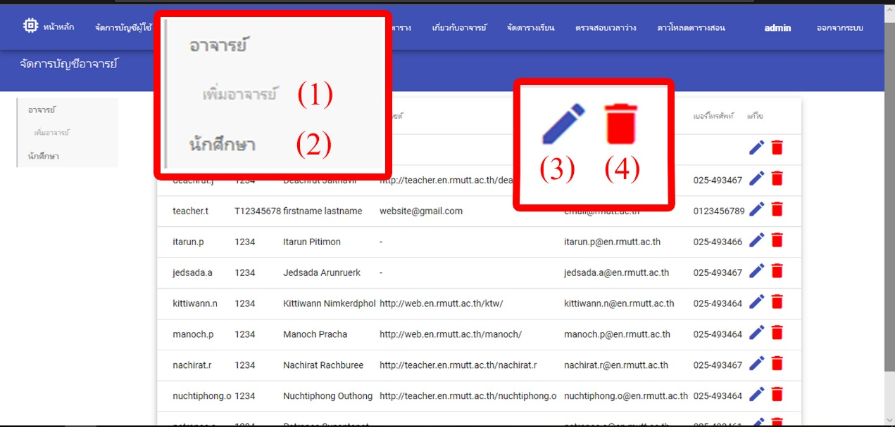

**รูปที่ ก.3** หน้าจอจัดการบัญชีผู้ใช้ของอาจารย์

จากรูปที่ ก.3 เป็นส่วนของการจัดการบัญชีผู้ใช้ของอาจารย์ ซึ่งจะเห็นรายชื่อของอาจารย์ทุกท่านที่มีอยู่ในระบบ เป็นหน้าสำหรับการใช้งานของผู้ดูแลระบบ

1. หมายเลข 1 คือ เพิ่มรายชื่ออาจารย์
2. หมายเลข 2 คือ จัดการบัญชีผู้ใช้ของนักศึกษา
3. หมายเลข 3 คือ แก้ไขข้อมูลของอาจารย์
4. หมายเลข 4 คือ ลบบัญชีผู้ใช้งาน
5. หน้าจอจัดการบัญชีผู้ใช้ของนักศึกษา

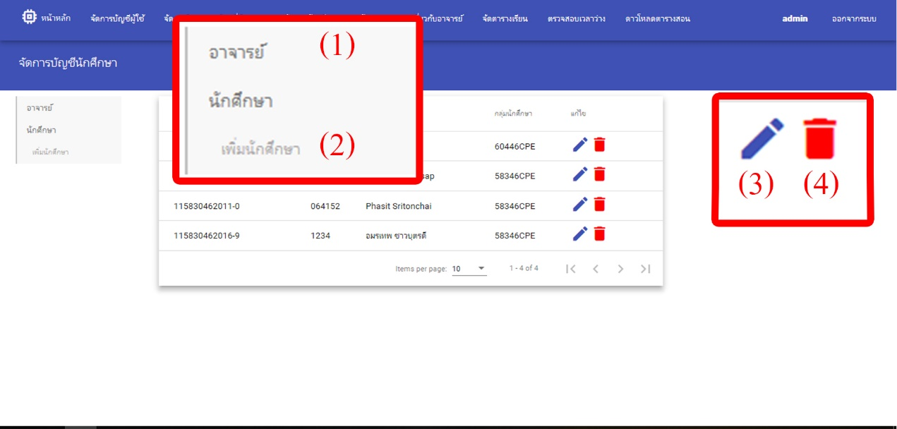

**รูปที่ ก.4** หน้าจอจัดการบัญชีผู้ใช้ของนักศึกษา

จากรูปที่ ก.4 เป็นส่วนของการจัดการบัญชีผู้ใช้ของนักศึกษา ซึ่งจะเห็นรายชื่อของนักศึกษาที่มีอยู่ในระบบ เป็นหน้าสำหรับการใช้งานของผู้ดูแลระบบ

1. หมายเลข 1 คือ จัดการบัญชีผู้ใช้ของอาจารย์
2. หมายเลข 2 คือ เพิ่มรายชื่อนักศึกษา
3. หมายเลข 3 คือ แก้ไขข้อมูลของนักศึกษา
4. หมายเลข 4 คือ ลบข้อมูลนักศึกษา
5. หน้าจอสร้างหลักสูตร

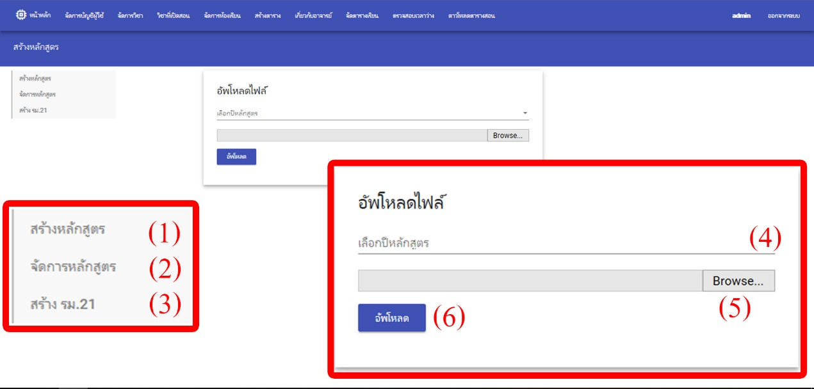

**รูปที่ 4.5** หน้าจอสร้างหลักสูตร

จากรูปที่ ก.5 เป็นส่วนของการสร้างหลักสูตร โดยจะต้องเลือกปีหลักสูตรแล้วอัพโหลดไฟล์ CSV เพื่อ เพิ่มรายวิชาในระบบ เป็นหน้าสำหรับการใช้งานของผู้ดูแลระบบ

1. หมายเลข 1 คือ เข้าสู่หน้าสร้างหลักสูตร
2. หมายเลข 2 คือ จัดการหลักสูตร
3. หมายเลข 3 คือ สร้าง รม.21
4. หมายเลข 4 คือ เมนูเลือกปีหลักสูตร
5. หมายเลข 5 คือ ปุ่มเลือกไฟล์ CSV จากเครื่อง
6. หมายเลข 6 คือ ปุ่มอัพโหลดไฟล์เข้าสู่ระบบ
7. หน้าจอสำหรับจัดการหลักสูตร

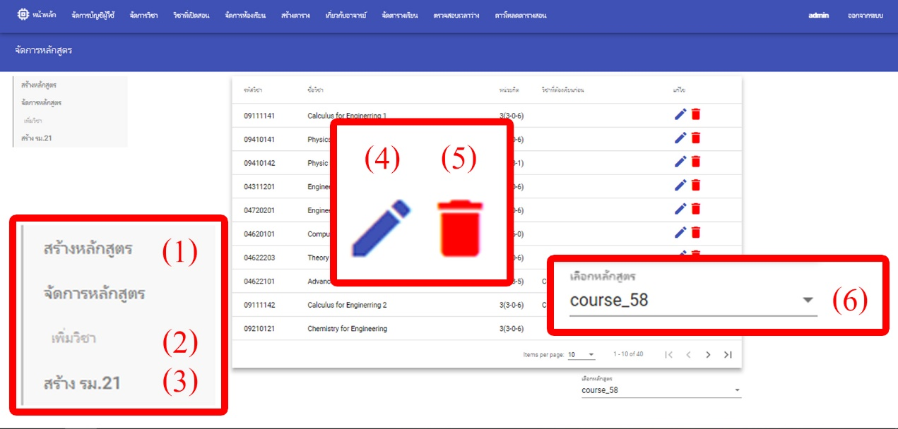

**รูปที่ ก.6** หน้าจอสำหรับจัดการหลักสูตร

จากรูปที่ ก.6 เป็นส่วนของการจัดการหลักสูตร เป็นหน้าสำหรับการใช้งานของผู้ดูแลระบบ

1. หมายเลข 1 คือ เข้าสู่หน้าสร้างหลักสูตร
2. หมายเลข 2 คือ เพิ่มรายวิชา
3. หมายเลข 3 คือ เข้าสู่หน้าสร้าง รม.21
4. หมายเลข 4 คือ แก้ไขข้อมูล
5. หมายเลข 5 คือ ลบข้อมูล
6. หมายเลข 6 คือ เมนูเลือกหลักสูตรที่ต้องการจะดู
7. หน้าจอสำหรับสร้าง รม.21

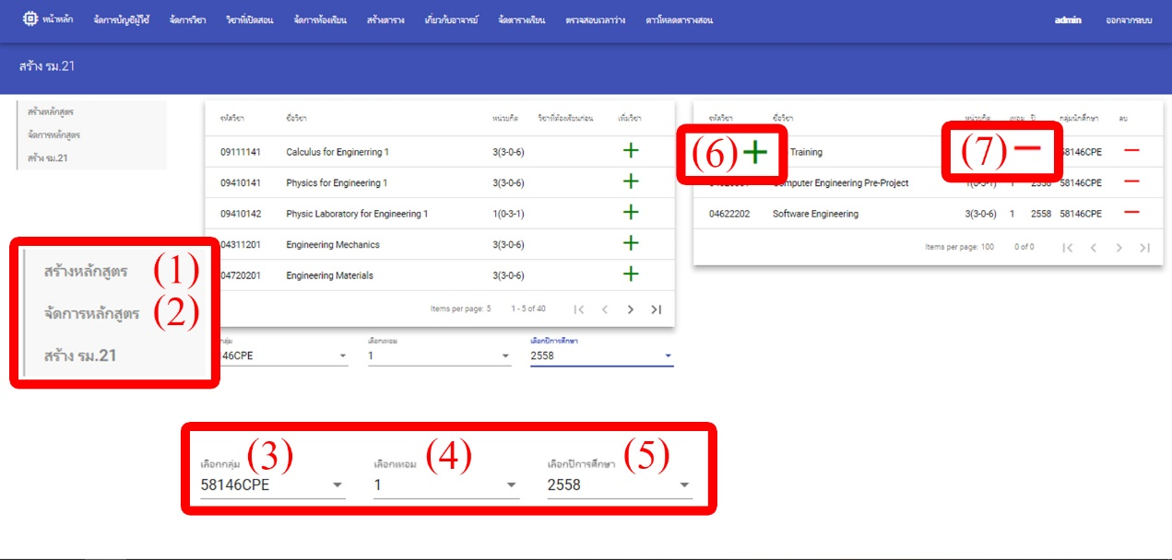

**รูปที่ ก.7** หน้าจอสำหรับสร้าง รม.21

จากรูปที่ ก.7 เป็นส่วนของการสร้าง รม.21 โดยจะต้องทำการเลือกกลุ่มนักศึกษา เลือกเทอมและเลือกปีการศึกษาตามลำดับ เป็นหน้าสำหรับการใช้งานของผู้ดูแลระบบ

1. หมายเลข 1 คือ เข้าสู่หน้าสร้างหลักสูตร
2. หมายเลข 2 คือ เข้าสู่หน้าจัดการหลักสูตร
3. หมายเลข 3 คือ เมนูเลือกกลุ่มนักศึกษา
4. หมายเลข 4 คือ เมนูเลือกเทอม
5. หมายเลข 5 คือ เมนูเลือกปีการศึกษา
6. หมายเลข 6 คือ ปุ่มเพิ่มวิชาลงใน รม.21
7. หมายเลข 7 คือ ปุ่มลบวิชาจาก รม.21
8. หน้าจอสำหรับดูรายวิชาที่เปิดสอนในแต่ละเทอม

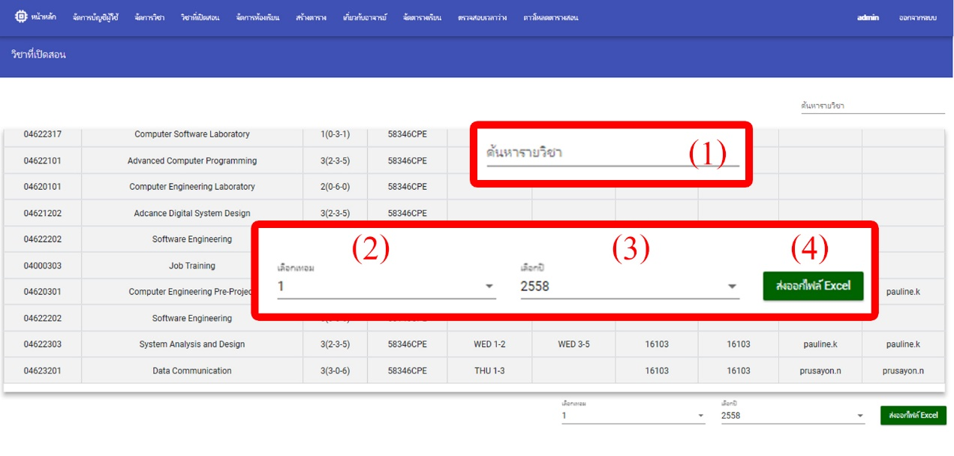

**รูปที่ ก.8** หน้าดูรายวิชาที่เปิดสอนในแต่ละเทอม

จากรูปที่ 4.8 เป็นส่วนของการดูวิชาที่เปิดสอนในแต่ละเทอม เป็นหน้าสำหรับการใช้งานของผู้ดูแลระบบ

1. หมายเลข 1 คือ ค้นหารายวิชา
2. หมายเลข 2 คือ เมนูเลือกเทอม
3. หมายเลข 3 คือ เมนูเลือกปี
4. หมายเลข 4 คือ ส่งออกไฟล์ Excel จากตารางรายวิชา
5. หน้าจอสำหรับจัดการห้องเรียน

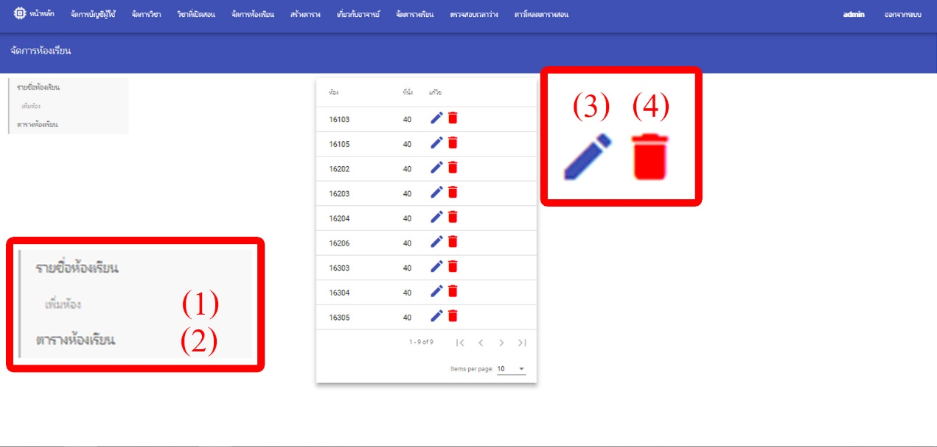

**รูปที่ ก.9** หน้าจัดการห้องเรียน

จากรูปที่ ก.9 เป็นส่วนของการจัดการห้องเรียน เป็นหน้าสำหรับการใช้งานของผู้ดูแลระบบ

1. หมายเลข 1 คือ ปุ่มเพิ่มห้องเรียน
2. หมายเลข 2 คือ เข้าสู่หน้าดูตารางห้องเรียน
3. หมายเลข 3 คือ แก้ไขข้อมูลห้อง
4. หมายเลข 4 คือ ลบข้อมูลห้อง
5. หน้าจอสำหรับดูตารางห้องเรียน

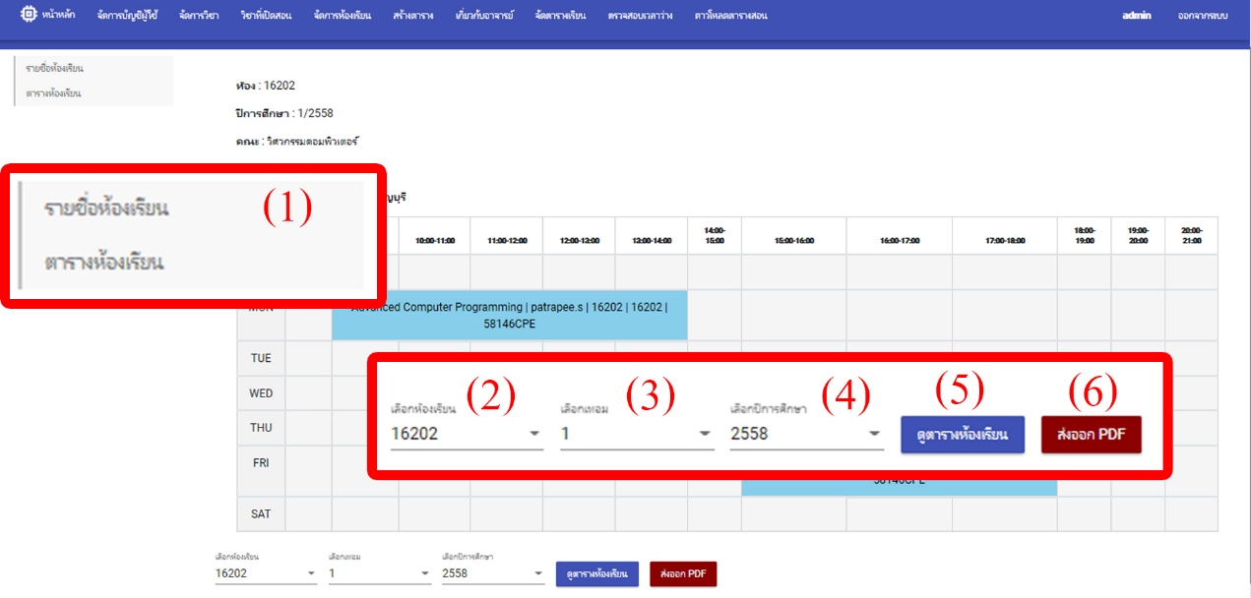

**รูปที่ ก.10** หน้าจอสำหรับดูตารางห้องเรียน

จากรูปที่ ก.10 เป็นส่วนของการดูตารางห้องเรียน เป็นหน้าสำหรับการใช้งานของผู้ดูแลระบบ

1. หมายเลข 1 คือ เข้าสู่หน้าดูรายชื่อห้องเรียน
2. หมายเลข 2 คือ เมนูเลือกห้อง
3. หมายเลข 3 คือ เมนูเลือกเทอม
4. หมายเลข 4 คือ เมนูเลือกปี
5. หมายเลข 5 คือ ปุ่มกดเพื่อดูตารางห้องเรียน
6. หมายเลข 6 คือ ปุ่มกดเพื่อส่งออกเป็นไฟล์ PDF
7. หน้าจอสำหรับสร้างตาราง

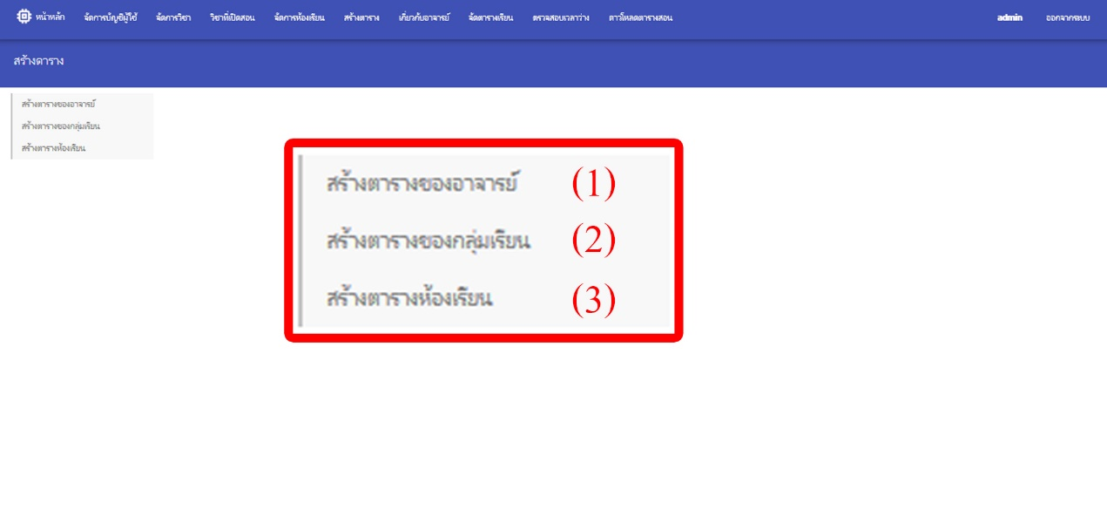

**รูปที่ ก.11** หน้าสร้างตาราง

จากรูปที่ ก.11 เป็นส่วนของการสร้างตารางก่อนจัดตารางสอน เป็นหน้าสำหรับการใช้งานของผู้ดูแลระบบ

1. หมายเลข 1 คือ ปุ่มสร้างตารางของอาจารย์
2. หมายเลข 2 คือ ปุ่มสร้างตารางของนักศึกษา
3. หมายเลข 3 คือ ปุ่มสร้างตารางของห้องเรียน
4. หน้าจอสำหรับเลือกวิชาของอาจารย์

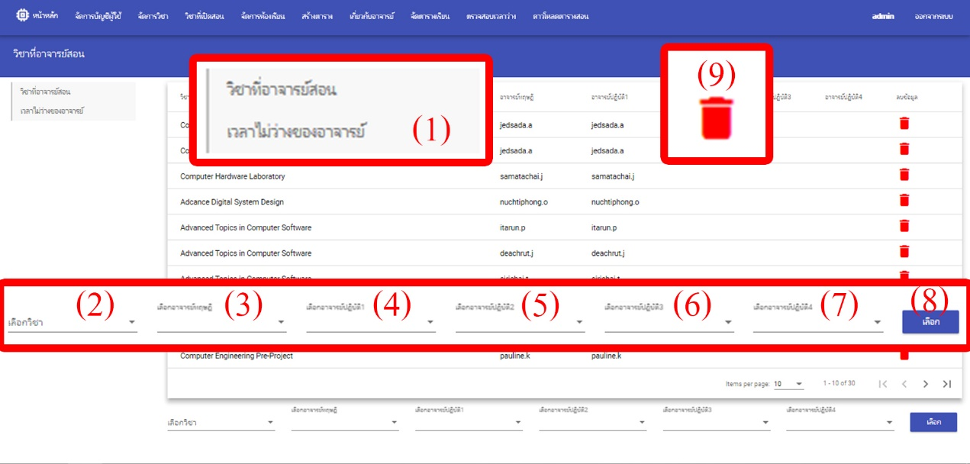

**รูปที่ ก.12** หน้าเลือกวิชาของอาจารย์

จากรูปที่ ก.12 เป็นส่วนของการเลือกวิชาของอาจารย์ เป็นหน้าสำหรับการใช้งานของผู้ดูแลระบบ

1. หมายเลข 1 คือ เข้าสู่หน้ากำหนดเวลาไม่ว่างของอาจารย์
2. หมายเลข 2 คือ เมนูเลือกอาจารย์
3. หมายเลข 3 คือ เมนูเลือกอาจารย์ทฤษฏี
4. หมายเลข 4 คือ เมนูเลือกอาจารย์ปฏิบัติ1
5. หมายเลข 5 คือ เมนูเลือกอาจารย์ปฏิบัติ2
6. หมายเลข 6 คือ เมนูเลือกอาจารย์ปฏิบัติ3
7. หมายเลข 7 คือ เมนูเลือกอาจารย์ปฏิบัติ4
8. หมายเลข 8 คือ ปุ่มกดยืนยัน
9. หมายเลข 9 คือ ปุ่มลบข้อมูล
10. หน้าจอสำหรับกำหนดเวลาไม่ว่างของอาจารย์

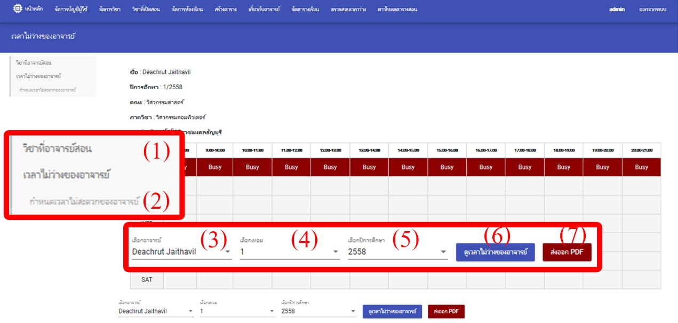

**รูปที่ ก.13** หน้ากำหนดเวลาไม่ว่างของอาจารย์

จากรูปที่ ก.13 เป็นส่วนของการกำหนดเวลาไม่ว่างของอาจารย์ เป็นหน้าสำหรับการใช้งานของผู้ดูแลระบบ

1. หมายเลข 1 คือ เข้าสู่หน้ากำหนดวิชาของอาจารย์
2. หมายเลข 2 คือ ปุ่มกำหนดเวลาไม่ว่างของอาจารย์
3. หมายเลข 3 คือ เมนูเลือกอาจารย์
4. หมายเลข 4 คือ เมนูเลือกเทอม
5. หมายเลข 5 คือ เมนูเลือกปี
6. หมายเลข 6 คือ ปุ่มกดเพื่อดูตารางสอนของอาจารย์
7. หมายเลข 7 คือ ปุ่มกดเพื่อส่งออกเป็นไฟล์ PDF
8. หน้าจอสำหรับจัดตารางสอน

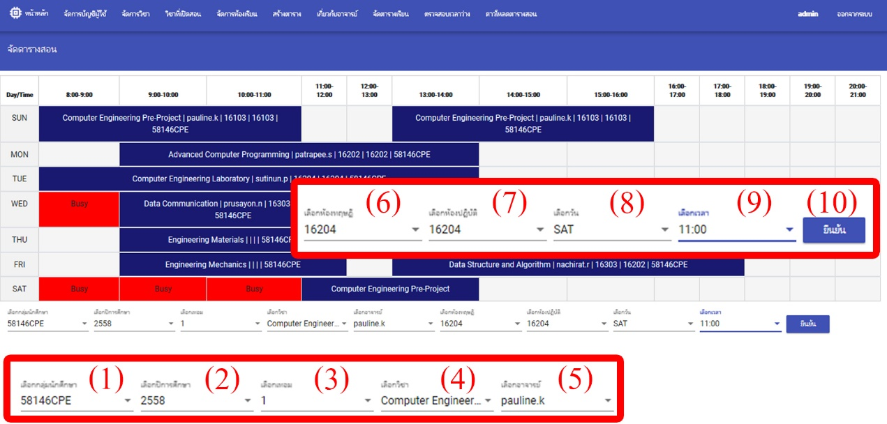

**รูปที่ ก.14** หน้าจัดตารางสอน

จากรูปที่ ก.14 เป็นส่วนของการจัดตารางสอน เป็นหน้าสำหรับการใช้งานของผู้ดูแลระบบ

1. หมายเลข 1 คือ เมนูเลือกกลุ่มนักศึกษา
2. หมายเลข 2 คือ เมนูเลือกปีการศึกษา
3. หมายเลข 3 คือ เมนูเลือกเทอม
4. หมายเลข 4 คือ เมนูเลือกวิชา
5. หมายเลข 5 คือ เมนูเลือกอาจารย์ประจำวิชา
6. หมายเลข 6 คือ เมนูเลือกห้องทฤษฏี
7. หมายเลข 7 คือ เมนูเลือกห้องปฏิบัติ
8. หมายเลข 8 คือ เมนูเลือกวันที่ต้องการจะจัดตารางเรียน
9. หมายเลข 9 คือ เมนูเลือกเวลาที่ต้องการจะจัดตารางเรียน
10. หมายเลข 10 คือ ปุ่มกดยืนยันการจัดตารางสอน
11. หน้าจอสำหรับตรวจสอบเวลาว่างระหว่างอาจารย์กับนักศึกษา

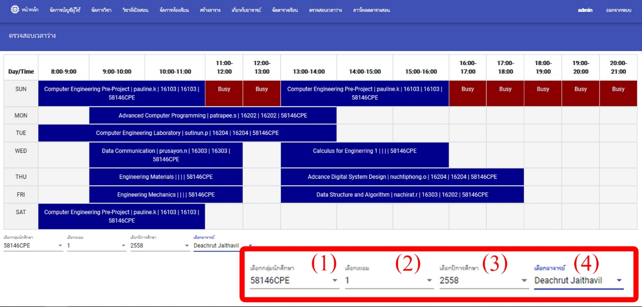

**รูปที่ ก.15** หน้าตรวจสอบเวลาว่างระหว่างอาจารย์กับนักศึกษา

จากรูปที่ ก.15 เป็นส่วนของการตรวจสอบเวลาว่างระหว่างอาจารย์กับนักศึกษา เป็นหน้าสำหรับการใช้งานของผู้ดูแลระบบ

1. หมายเลข 1 คือ เมนูเลือกกลุ่มนักศึกษา
2. หมายเลข 2 คือ เมนูเลือกเทอม
3. หมายเลข 3 คือ เมนูเลือกปีการศึกษา
4. หมายเลข 4 คือ เมนูเลือกอาจารย์
5. หน้าจอสำหรับดาวน์โหลดตารางสอน

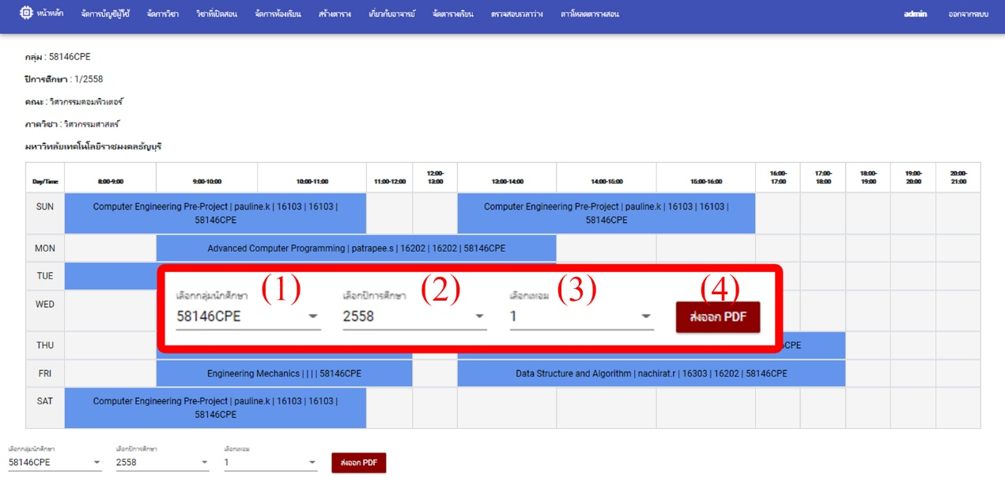

**รูปที่ ก.16** หน้าดาวน์โหลดตารางสอน

จากรูปที่ 4.16 เป็นส่วนของการดาวน์โหลดตารางสอน เป็นหน้าสำหรับการใช้งานของผู้ดูแลระบบ

1. หมายเลข 1 คือ เมนูเลือกกลุ่มนักศึกษา
2. หมายเลข 2 คือ เลือกปีการศึกษา
3. หมายเลข 3 คือ เลือกเทอม
4. หมายเลข 4 คือ ปุ่มกดเพื่อส่งออกเป็นไฟล์ PDF
5. หน้าจอหลักระบบจัดตารางสอนสำหรับอาจารย์

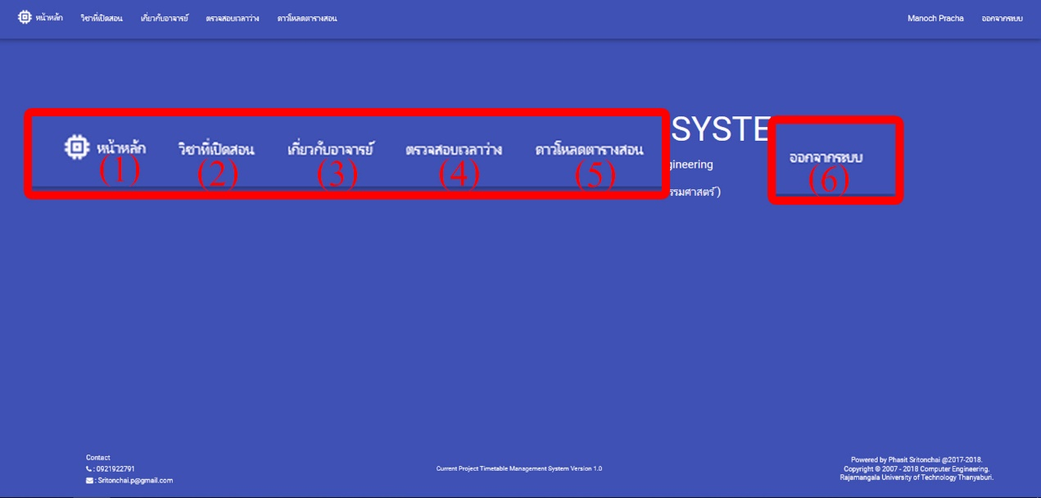

**รูปที่ ก.17** หน้าจอหลักระบบจัดตารางสอนสำหรับอาจารย์

จากรูปที่ 4.16 เป็นหน้าหลักสำหรับอาจารย์ เป็นหน้าสำหรับการใช้งานของอาจารย์

1. หมายเลข 1 คือ ปุ่มหน้าหลัก
2. หมายเลข 2 คือ เข้าสู่หน้าดูวิชาที่เปิดสอน
3. หมายเลข 3 คือ เข้าสู่หน้าเกี่ยวกับอาจารย์
4. หมายเลข 4 คือ เข้าสู่หน้าตรวจสอบเวลาว่าง
5. หมายเลข 5 คือ เข้าสู่หน้าดาวน์โหลดตารางสอน
6. หมายเลข 6 คือ ปุ่มออกจากระบบ

1. หน้าจอสำหรับดูรายวิชาที่เปิดสอนในแต่ละเทอม

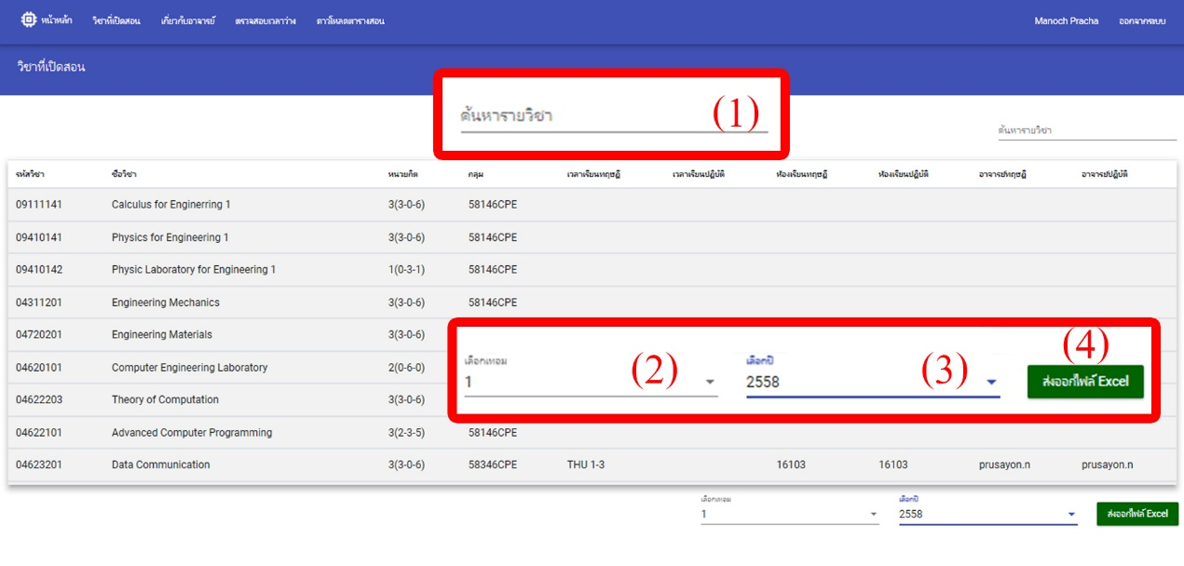

**รูปที่ ก.18** หน้าจอสำหรับดูรายวิชาที่เปิดสอนในแต่ละเทอม

จากรูปที่ ก.18 เป็นหน้าจอสำหรับดูรายวิชาที่เปิดสอนในแต่ละเทอม เป็นหน้าสำหรับการใช้งานของอาจารย์

1. หมายเลข 1 คือ ค้นหารายวิชา
2. หมายเลข 2 คือ เมนูเลือกเทอม
3. หมายเลข 3 คือ เมนูเลือกปี
4. หมายเลข 4 คือ ส่งออกไฟล์ Excel จากตารางรายวิชา
5. หน้าจอกำหนดเวลาไม่ว่างของอาจารย์

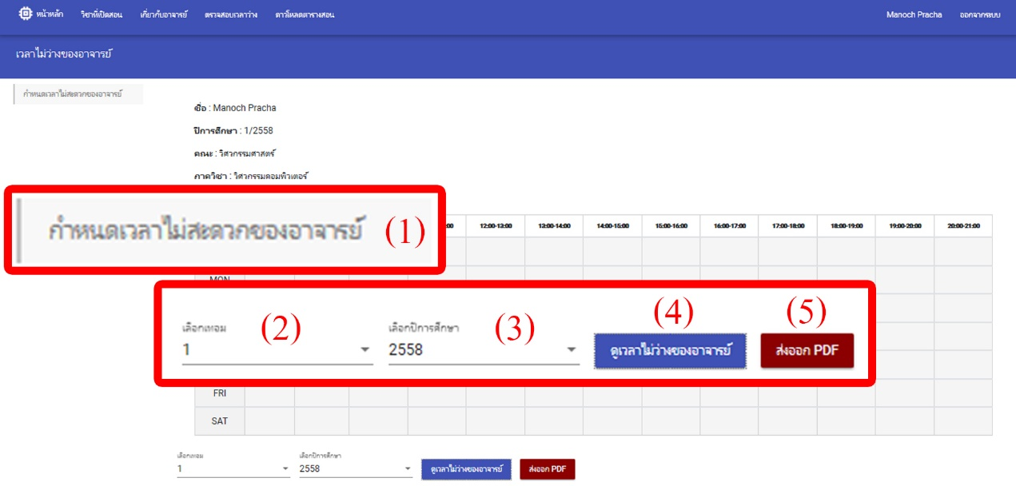

**รูปที่ ก.19** หน้ากำหนดเวลาไม่ว่างของอาจารย์

จากรูปที่ ก.19 เป็นส่วนของการกำหนดเวลาไม่ว่างของอาจารย์ เป็นหน้าสำหรับการใช้งานของอาจารย์

1. หมายเลข 1 คือ ปุ่มกำหนดเวลาไม่ว่างของอาจารย์
2. หมายเลข 2 คือ เมนูเลือกอาจารย์
3. หมายเลข 3 คือ เมนูเลือกเทอม
4. หมายเลข 4 คือ เมนูเลือกปี
5. หมายเลข 5 คือ ปุ่มกดเพื่อดูตารางสอนของอาจารย์
6. หน้าจอสำหรับดาวน์โหลดตารางสอนของนักศึกษาสำหรับอาจารย์

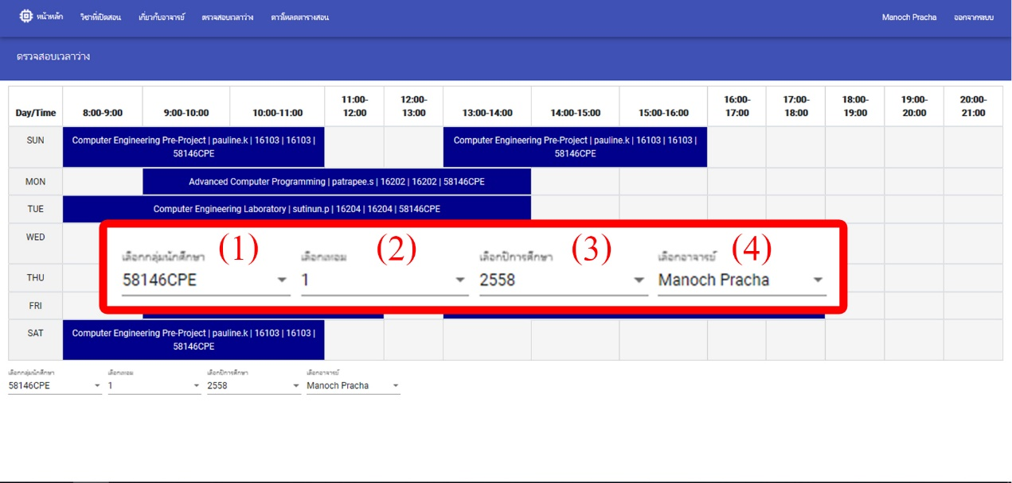

**รูปที่ ก.20** หน้าดาวน์โหลดตารางสอนของนักศึกษาสำหรับอาจารย์

จากรูปที่ ก.20 เป็นส่วนของการตรวจสอบเวลาว่างระหว่างอาจารย์กับนักศึกษา เป็นหน้าสำหรับการใช้งานของผู้ดูแลระบบ

1. หมายเลข 1 คือ เมนูเลือกกลุ่มนักศึกษา
2. หมายเลข 2 คือ เมนูเลือกเทอม
3. หมายเลข 3 คือ เมนูเลือกปีการศึกษา
4. หมายเลข 4 คือ เมนูเลือกอาจารย์
5. หน้าจอสำหรับดาวน์โหลดตารางสอนของนักศึกษาสำหรับอาจารย์

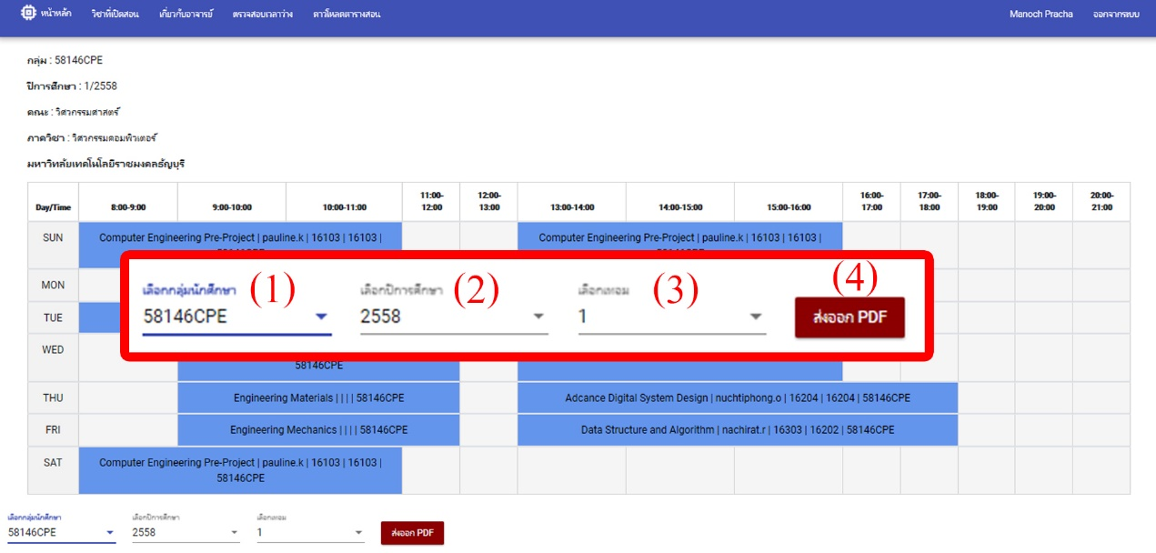

**รูปที่ ก.21** หน้าดาวน์โหลดตารางสอนของนักศึกษาสำหรับอาจารย์

จากรูปที่ ก.21 เป็นส่วนของการดาวน์โหลดตารางสอนของนักศึกษา เป็นหน้าสำหรับการใช้งานของอาจารย์

1. หมายเลข 1 คือ เมนูเลือกกลุ่มนักศึกษา
2. หมายเลข 2 คือ เลือกปีการศึกษา
3. หมายเลข 3 คือ เลือกเทอม
4. หมายเลข 4 คือ ปุ่มกดเพื่อส่งออกเป็นไฟล์ PDF
5. หน้าจอหลักระบบจัดตารางสอนสำหรับนักศึกษา

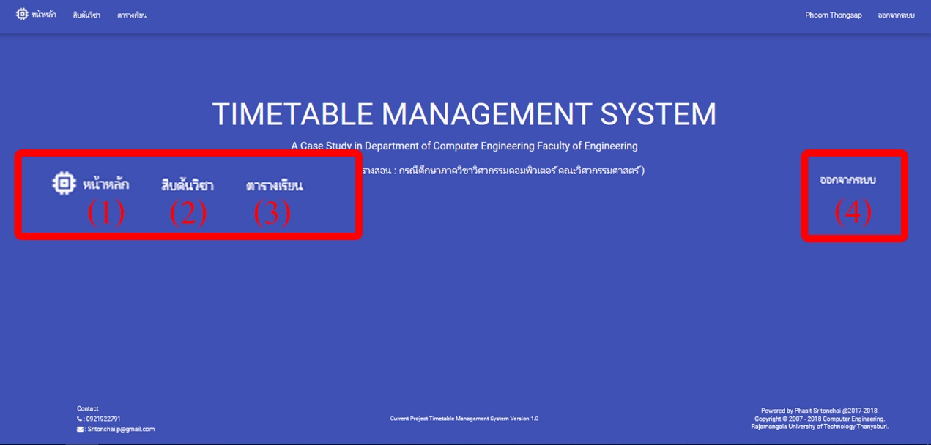

**รูปที่ ก.22** หน้าจอหลักระบบจัดตารางสอนสำหรับนักศึกษา

จากรูปที่ ก.22 เป็นหน้าหลักสำหรับนักศึกษา เป็นหน้าสำหรับการใช้งานของนักศึกษา

1. หมายเลข 1 คือ หน้าหลัก
2. หมายเลข 2 คือ เข้าสู่หน้าสืบค้นวิชา
3. หมายเลข 3 คือ เข้าสู่หน้าตารางเรียน
4. หมายเลข 4 คือ ปุ่มออกจากระบบ
5. หน้าจอสืบค้นรายวิชา

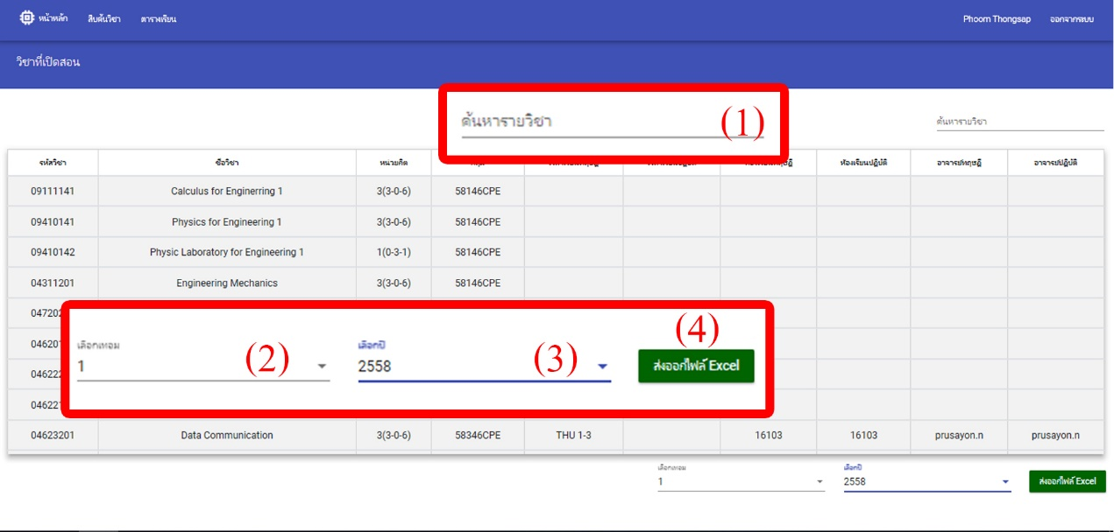

**รูปที่ ก.23** หน้าสืบค้นรายวิชา

จากรูปที่ ก.23 เป็นส่วนของการสืบค้นรายวิชาที่เปิดสอนในแต่ละเทอม เป็นหน้าสำหรับการใช้งานของนักศึกษา

1. หมายเลข 1 คือ ค้นหารายวิชา
2. หมายเลข 2 คือ เมนูเลือกเทอม
3. หมายเลข 3 คือ เมนูเลือกปี
4. หมายเลข 4 คือ ส่งออกไฟล์ Excel จากตารางรายวิชา
5. หน้าจอสำหรับดูตารางเรียนของนักศึกษา

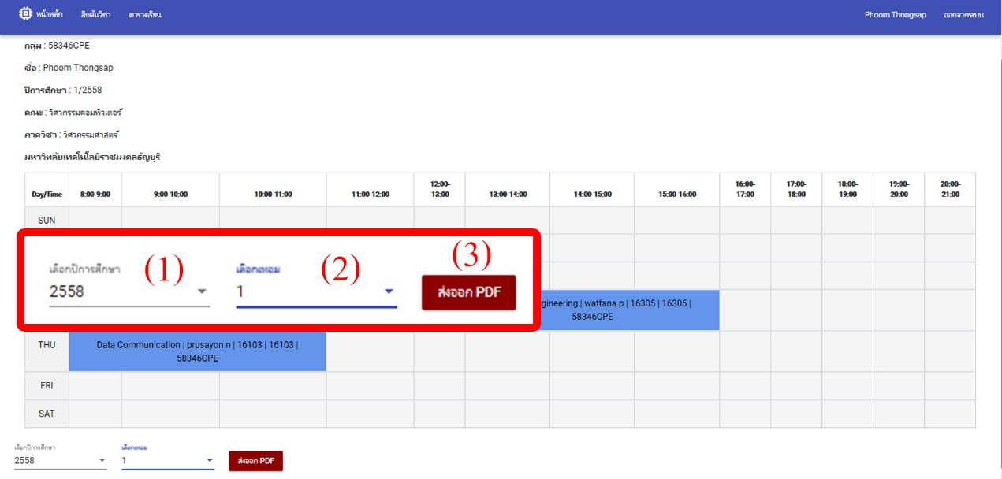

**รูปที่ ก.24** หน้าจอสำหรับดูตารางเรียนของนักศึกษา

จากรูปที่ ก.24 เป็นส่วนของการดูตารางเรียนของนักศึกษา เป็นหน้าสำหรับการใช้งานของนักศึกษา

1. หมายเลข 1 คือ เลือกปีการศึกษา
2. หมายเลข 2 คือ เลือกเทอม
3. หมายเลข 3 คือ ปุ่มกดเพื่อส่งออกเป็นไฟล์ PDF
4. หน้าจอสำหรับการเพิ่มรายชื่ออาจารย์

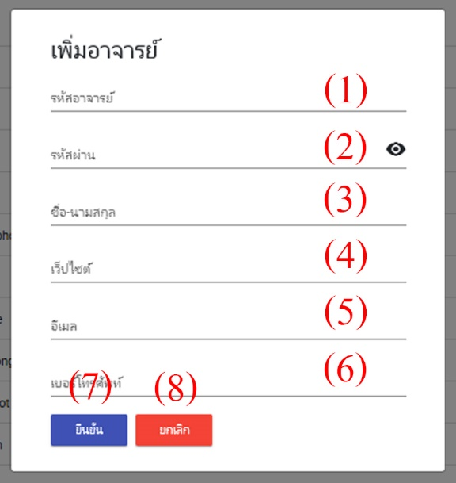

**รูปที่ ก.25** หน้าจอสำหรับการเพิ่มรายชื่ออาจารย์

จากรูปที่ ก.25 เป็นส่วนของการเพิ่มรายชื่ออาจารย์ เป็นหน้าสำหรับผู้ใช้งานระดับผู้ดูแลระบบ

1. หมายเลข 1 คือ รหัสอาจารย์
2. หมายเลข 2 คือ รหัสผ่าน
3. หมายเลข 3 คือ ชื่อ-นามสกุล
4. หมายเลข 4 คือ เว็บไซต์
5. หมายเลข 5 คือ อีเมล
6. หมายเลข 6 คือ เบอร์โทรศัพท์
7. หมายเลข 7 คือ ปุ่มกดยืนยัน
8. หมายเลข 8 คือ ปุ่มกดยกเลิก
9. หน้าจอสำหรับเพิ่มรายชื่อนักศึกษา

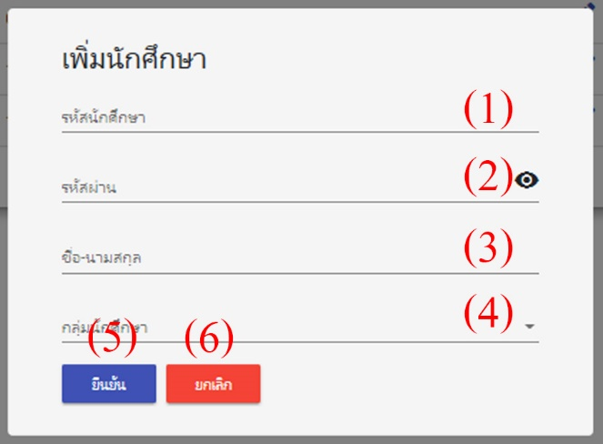

**รูปที่ ก.26** หน้าจอสำหรับเพิ่มรายชื่อนักศึกษา

จากรูปที่ ก.26 เป็นส่วนของการสำหรับเพิ่มรายชื่อนักศึกษา เป็นหน้าสำหรับผู้ใช้งานระดับผู้ดูแลระบบ

1. หมายเลข 1 คือ รหัสนักศึกษา
2. หมายเลข 2 คือ รหัสผ่าน
3. หมายเลข 3 คือ ชื่อ-นามสกุล
4. หมายเลข 4 คือ กลุ่มนักศึกษา
5. หมายเลข 5 คือ ปุ่มกดยืนยัน
6. หมายเลข 6 คือ ปุ่มกดยกเลิก
7. หน้าจอสำหรับเพิ่มวิชา

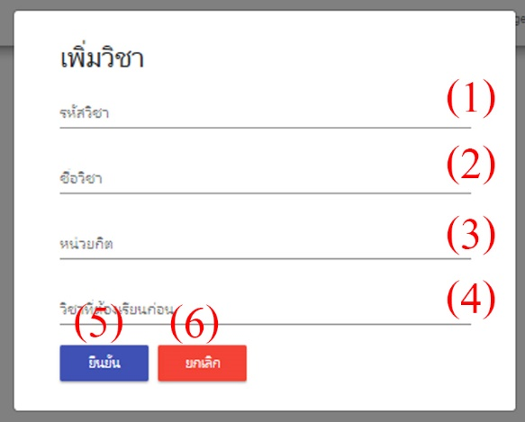

**รูปที่ ก.27** หน้าจอสำหรับเพิ่มวิชา

จากรูปที่ ก.27 เป็นส่วนของการเพิ่มวิชา เป็นหน้าสำหรับผู้ใช้งานระดับผู้ดูแลระบบ

1. หมายเลข 1 คือ รหัสวิชา
2. หมายเลข 2 คือ ชื่อวิชา
3. หมายเลข 3 คือ หน่วยกิต
4. หมายเลข 4 คือ วิชาที่ต้องเรียนก่อน
5. หมายเลข 5 คือ ปุ่มยืนยัน
6. หมายเลข 6 คือ ปุ่มยกเลิก
7. หน้าจอสำหรับเพิ่มห้อง

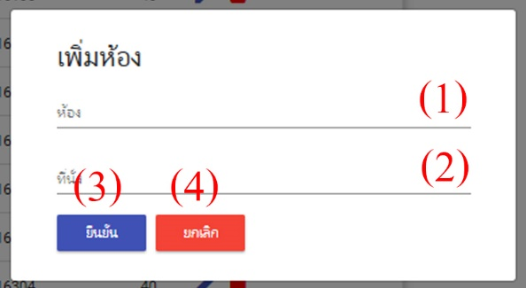

**รูปที่ ก.28** หน้าจอสำหรับเพิ่มห้อง

จากรูปที่ ก.28 เป็นส่วนของการเพิ่มห้องเรียน เป็นหน้าสำหรับผู้ใช้งานระดับผู้ดูแลระบบ

1. หมายเลข 1 คือ เลขห้อง
2. หมายเลข 2 คือ จำนวนที่นั่งที่บรรจุได้
3. หมายเลข 3 คือ ประเภทห้อง
4. หมายเลข 4 คือ ปุ่มยืนยัน
5. หมายเลข 5 คือ ปุ่มยกเลิก
6. หน้าจอสำหรับสร้างตารางของอาจารย์

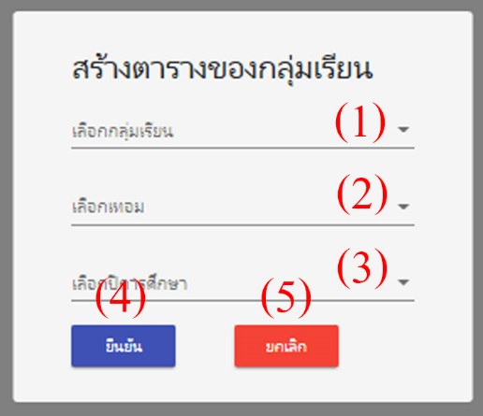

**รูปที่ ก.29** หน้าจอสำหรับสร้างตารางของอาจารย์

จากรูปที่ ก.29 เป็นส่วนของการสร้างตารางของอาจารย์ เป็นหน้าสำหรับผู้ใช้งานระดับผู้ดูแลระบบ

1. หมายเลข 1 คือ เมนูเลือกอาจารย์
2. หมายเลข 2 คือ เมนูเลือกเทอม
3. หมายเลข 3 คือ เมนูเลือกปี
4. หมายเลข 4 คือ ปุ่มยืนยัน
5. หมายเลข 5 คือ ปุ่มยกเลิก
6. หน้าจอสำหรับสร้างตารางของนักศึกษา

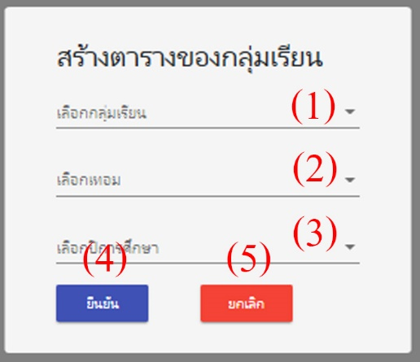

**รูปที่ ก.30** หน้าจอสำหรับสร้างตารางของนักศึกษา

จากรูปที่ ก.30 เป็นส่วนของการสร้างตารางของกลุ่มนักศึกษา เป็นหน้าสำหรับผู้ใช้งานระดับผู้ดูแลระบบ

1. หมายเลข 1 คือ เมนูเลือกกลุ่มนักศึกษา
2. หมายเลข 2 คือ เมนูเลือกเทอม
3. หมายเลข 3 คือ เมนูเลือกปี
4. หมายเลข 4 คือ ปุ่มยืนยัน
5. หมายเลข 5 คือ ปุ่มยกเลิก
6. หน้าจอสำหรับสร้างตารางของนักศึกษา

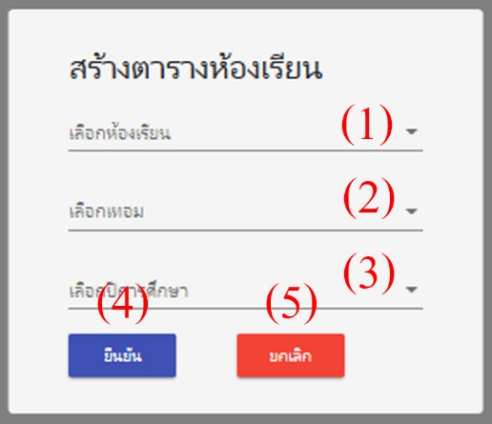

**รูปที่ ก.31** หน้าจอสำหรับสร้างตารางของห้องเรียน

จากรูปที่ ก.31 เป็นส่วนของการสร้างตารางของห้องเรียน เป็นหน้าสำหรับผู้ใช้งานระดับผู้ดูแลระบบ

1. หมายเลข 1 คือ เมนูเลือกกลุ่มนักศึกษา
2. หมายเลข 2 คือ เมนูเลือกเทอม
3. หมายเลข 3 คือ เมนูเลือกปี
4. หมายเลข 4 คือ ปุ่มยืนยัน
5. หมายเลข 5 คือ ปุ่มยกเลิก